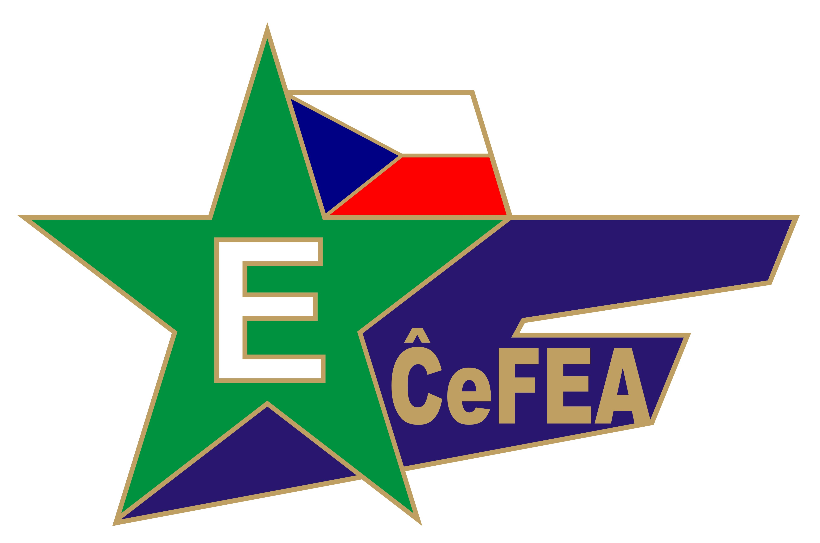
Č l e n ů m
České sekce IFEF/ČŽES

P Ř I H L Á Š K A

Konference České sekce IFEF/ČŽES
Příjmení a jméno: ................................................................................................……………
Zaměstnavatel/důchodce: ………….....................................................................................
Adresa bydliště: ...................................................................................................…………..
E-mail: …………………………………………………

Telefon: ……………….............................................

O B J E D N Á V K A
Ubytování: 7.10.2022/8.10.2022 ano - ne
8.10.2022/9.10.2022 ano - ne
Stravování: 7.10.2022 večeře ano - ne
8.10.2022 snídaně ano - ne
8.10 2022 oběd ano - ne
8.10.2022 večeře ano - ne
9.10 2022 snídaně ano - ne
9.10.2022 oběd ano - ne
Přihlášku zašlete NEJPOZDĚJI do 27.6.2022 tajemnici ČŽES PhDr. Anně Abelovské
(ulice Gutova č. 26, 100 00 Praha 10), nebo e-mailem: annaabelovska@seznam.cz
Přihlášku lze zaslat i na číslo MT 607170743 s uvedením požadovaného noclehu a stravování.
V ........................... dne ………………….. .......................................................
(podpis)

